История Экологической тропы Заречного парка г. Кирова

Для знакомства посетителей с его примечательными особенностями в 1989 г. здесь была оформлена экологическая тропа – прогулочно-познавательный кольцевой маршрут протяженностью около трех километров. Начинается он у входа в парк, почти от самого русла реки, от современных песчаных прирусловых валов, поросших ивняками, и проходит по всем характерным для парка типам растительности и формам рельефа (Соловьев А.Н. Памятники природы города Кирова и его окрестностей. Учебное пособие. Киров: «Триада-С; 1997 – 32 с., с. 8).

В 1989 году по специально выбранному маршруту протяженностью около трех километров была оборудована прогулочно-познавательная («экологическая») тропа с информационными стендами и обустроенными местами отдыха. На живописном берегу лесного озера была обустроена остановочная площадка, где летом можно созерцать зеркальную водную гладь с отражением величавых сосен в окнах зеленого орнамента листьев с цветками кубышек и «водяных лилий» (кувшинок).
Направление движения по маршруту экологической тропы «по солнцу» – слева направо. Маршрут тропы почти кольцевой, с возвратом с последней остановочной площадки к его началу (или к конечной остановке ходившего раньше в Заречный парк до ресторана «Лесная сказка» городского автобуса).
Элементы оформления тропы были утрачены в первые годы ее существования, но сам маршрут неизменно посещается горожанами, оставаясь торным на всем протяжении, способствуя их общению с природой во все сезоны кроме периода половодья. (А.Н. Соловьев. Памятники природы города Кирова и его окрестностей. Изд. 2-е, доп. – Киров: АиСАН, 2017. – 136 с.: ил., с.15-16).

Несколько лет назад в парке существовала экологическая тропа. Созданная в 1989 г. совместными усилиями отдела природы краеведческого музея, областным центром детско-юношеского туризма и экскурсий и кооператива «Природа», она была художественно оформлена на средства, выделенные для этой цели Кировским горисполкомом. При ее прокладке и благоустройстве было проведено семь субботников, в которых участвовало несколько сот человек из числа туристского актива города и кружковцев областного центра детского туризма. Работа велась под руководством заведующего отделом природы областного краеведческого музея А.Н. Соловьёва – именно ему принадлежала идея создания подобной экологической тропы, а выполнена она была рабочими кооператива, возглавляемого бывшим инженером-гидрогеологом и туристом Александром Михеевым (ныне (в 2000 году) – генеральный директор фирмы «Вяткастройдеталь»).
На ней было оборудовано семь стоянок, четыре кострища, установлено 33 информационных щита, пять навесов-укрытий от непогоды, сделано два моста через протоки между озерами и сходы к воде пойменных озер в наиболее живописных уголках соснового леса. Она сразу стала пользоваться большой популярностью среди жителей города и учащихся.
В то время были большие сомнения: а надо ли делать столь качественное оформление? Изломают и растащат! К чести кировчан надо отметить, что стенды и информационные щиты благополучно простояли несколько лет. Многие побывавшие на коротком маршруте тропы помнят, как они выглядели, и существовали бы еще долгое время, если бы городские власти выделили хоть немного средств на содержание специального рабочего. Дело в том, что всё оформление – щиты, стоянки, пешеходные мостики и навесы – установлены в затопляемой зоне. После каждого схода воды всегда требуется небольшой ремонт – что-то подправить, подколотить и т.д. Увы, таких средств ни у администрации города, ни у руководства парка Степана Халтурина, которому принадлежала в то время вся это территория, не нашлось. А жаль…
Хотя кое-что от былого оформления сохранилось до сих пор и при желании всегда можно пройти по экологическому маршруту для знакомства с природными особенностями этого своеобразного пойменного леса.
Тропа уходит влево от самого асфальта у самого входа в парк и тянется почти три километра, позволяя пересечь участки с различными типами сосняка, ельник-кисличник и познакомиться с различными представителями флоры, увидеть старичные озера затопляемой поймы и прирусловые гривы. Маршрут тропы – почти замкнутое кольцо.
Пройдя ближайшей к реке натоптанной дорожкой, выходят на южную оконечность паркового участка. Дальше торная тропа выведет к пешеходному переходу через речку Никулинку. Сразу за мостиком начинаются пойменные луга с небольшими перелесками. До чистых дубовых грив останется пройти не более двух километров. Дорога к ним тянется вдоль берега Вятки. За ней на пойме левобережья хорошо видны строения Вересников.
Дубовые гривы заканчиваются напротив деревни Лосевы. Она тоже на противоположном берегу Вятки, и ее практически не видно с лугов правобережья. Зато хорошо видны дома деревни Подгорино. Она, как и Лосевы, входит в городскую черту областного центра. На правом берегу таких четких ориентиров нет, если не считать саму дорогу да вдали слева, не ближе пятисот метров, заросли кустов и высокой болотной растительности, тянущиеся вдаль западного берег длинного озера Прудового.
У дубов не рекомендуется останавливаться на обеденный привал и разводить костры. Место чистое, лишено бытового хлама, а если устраивать здесь стоянки, то их отрицательный результат проявится очень быстро. Желание сохранить природный уголок в неприкосновенности облегчается тем, что поблизости нет сухостоя и валежника. Для этой цели лучше выйти на берег Вятки, где в прибрежных кустах всегда найдется топливо для костра.
Осмотрев естественные дубовые насаждения обратно возвращаются в город по уже пройденному пути. (Е.И. Ворончихин. По Вятскому краю. Путеводитель по примечательным объектам природы. Часть II. – Кировский областной центр детско-юношеского туризма и экскурсий. Киров: ГИПП «Вятка». 2000. – 308 с., илл. с.31 – 33).

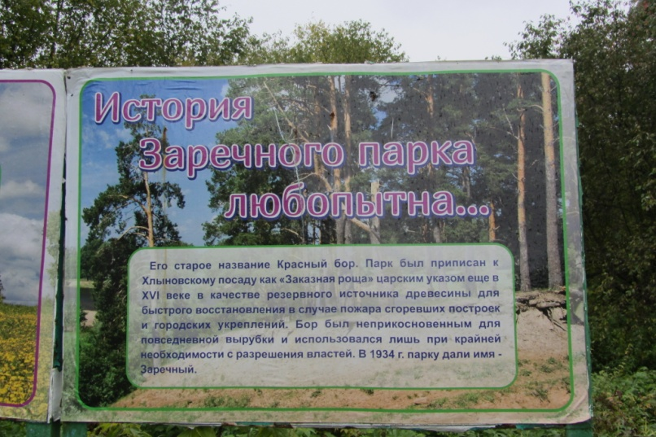
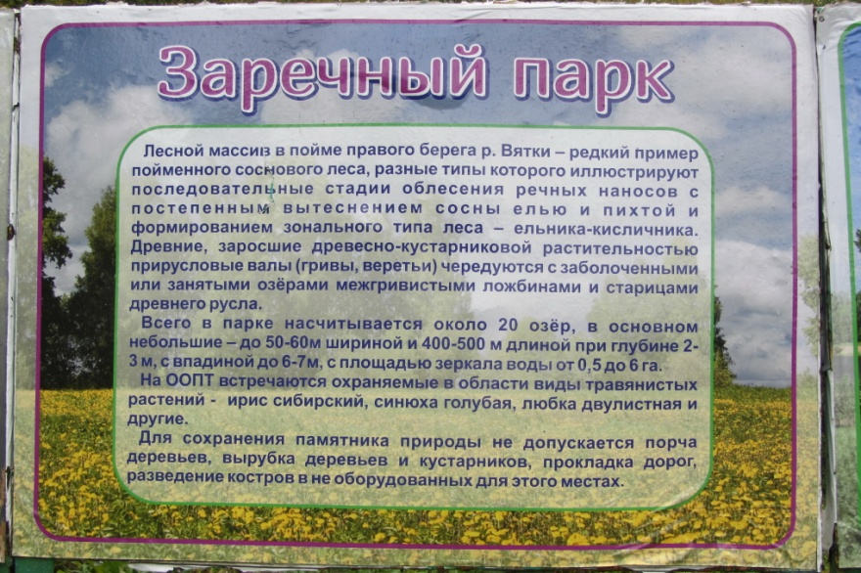
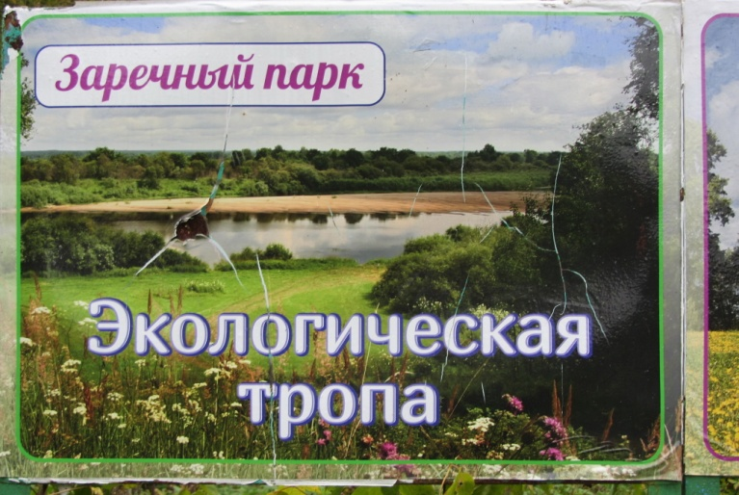
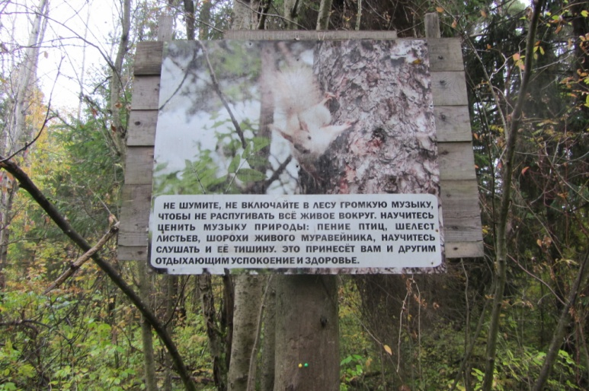
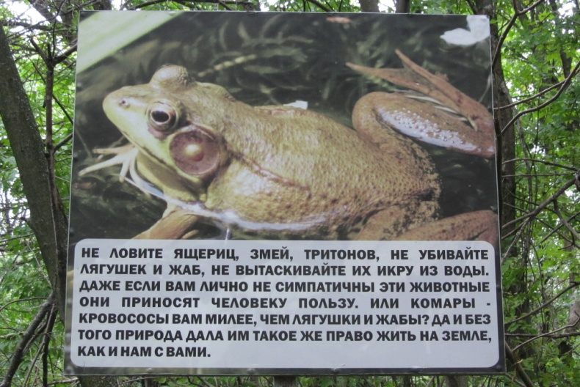
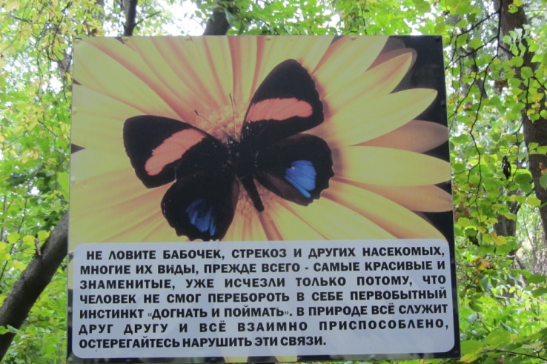
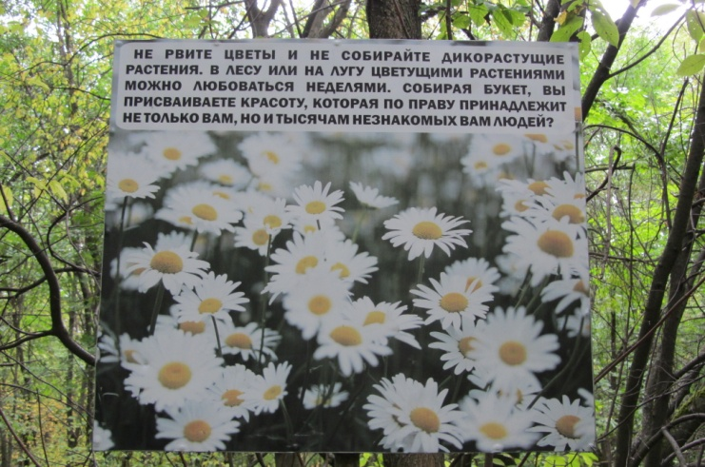
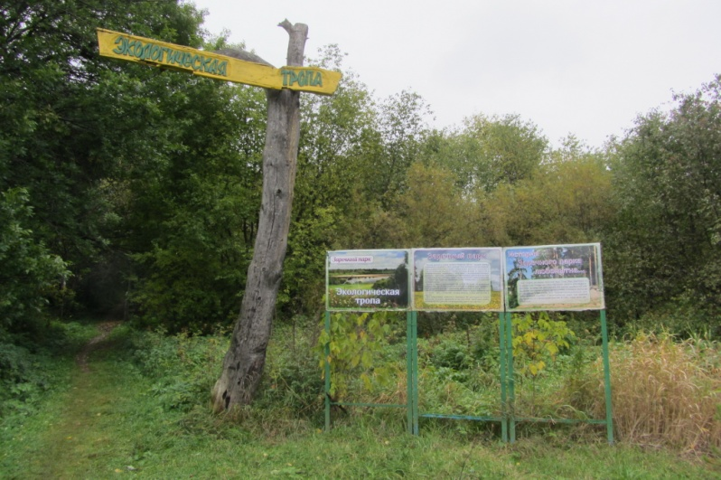
Информационные щиты первой экологической тропы
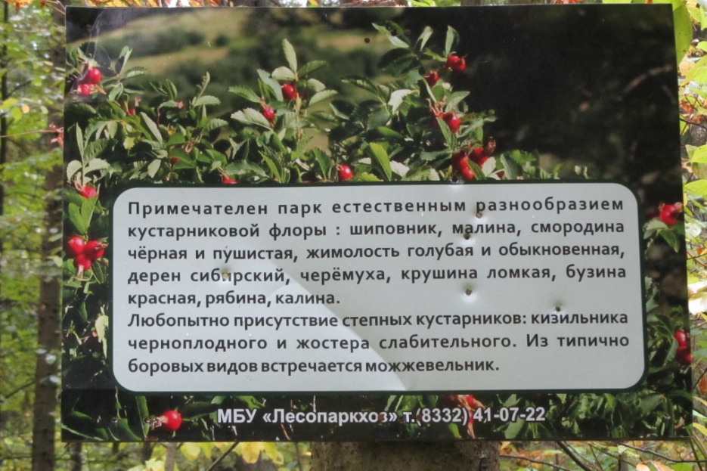
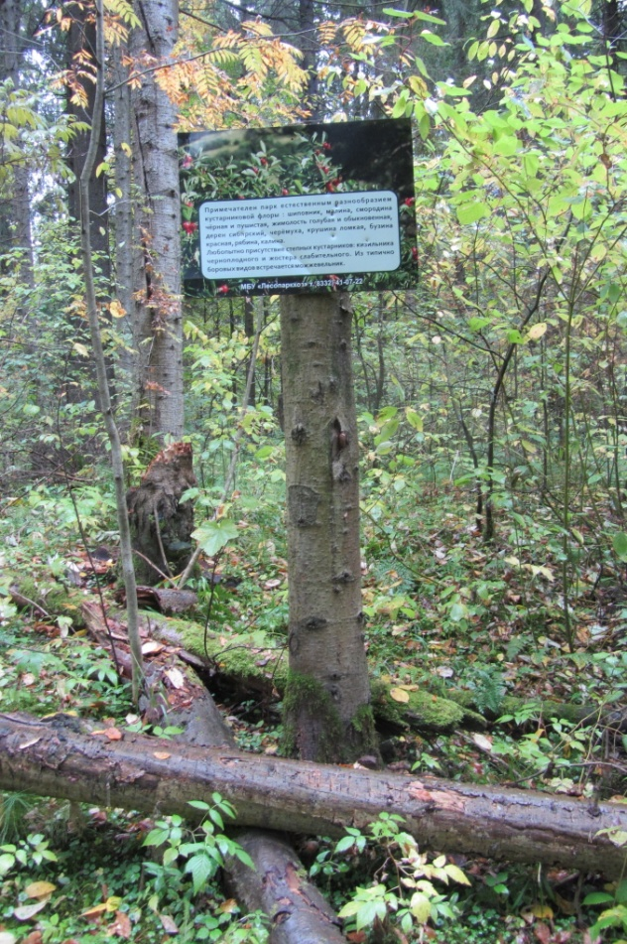
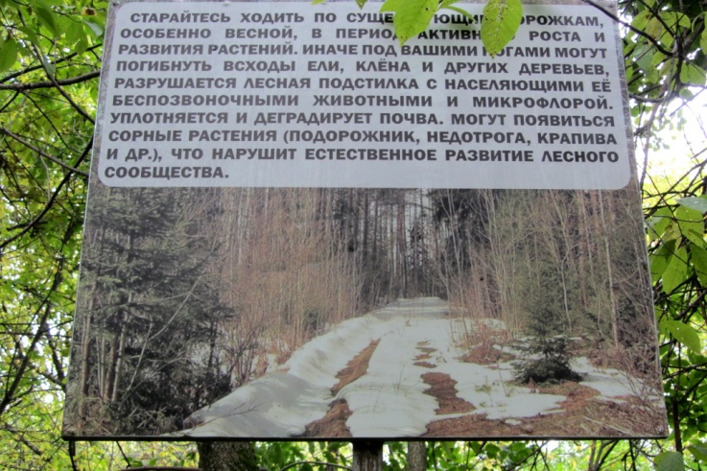
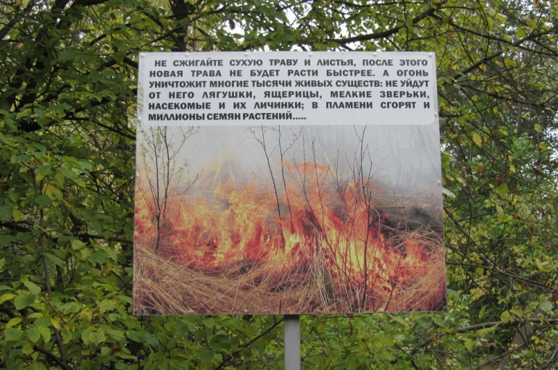
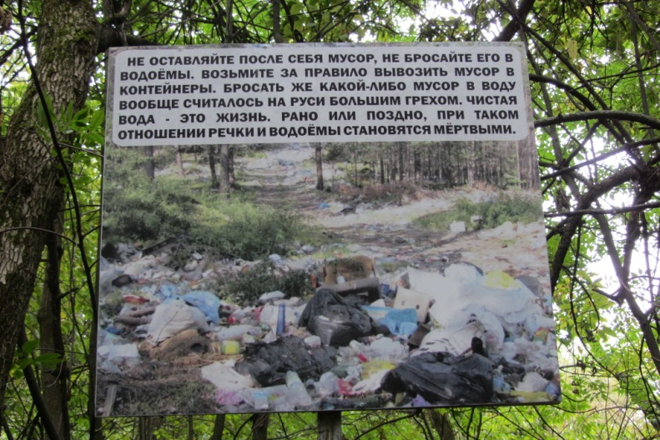
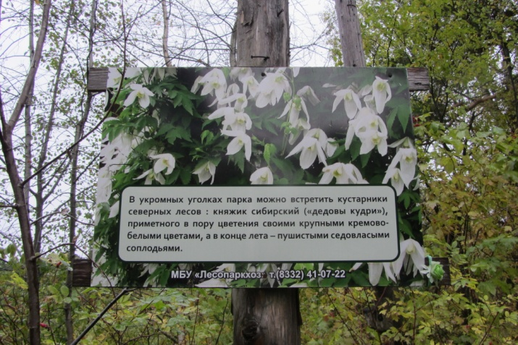

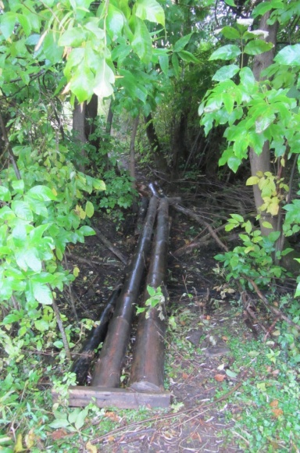

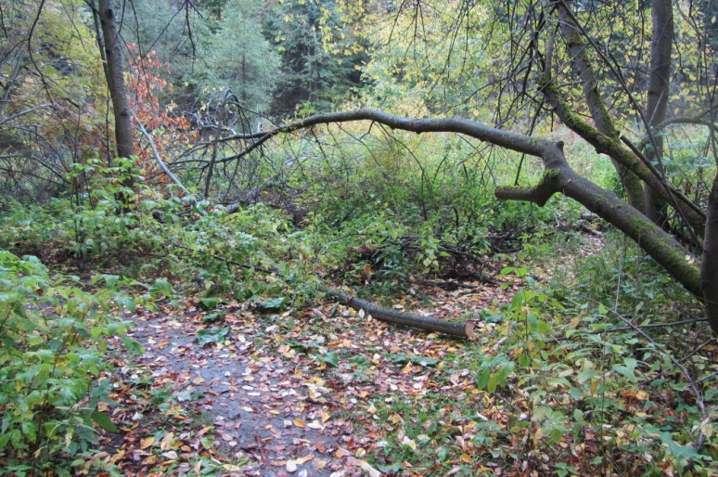
Состояние экотропы в начале 2000-е годы

